Правительство Санкт-Петербурга
Комитет по науке и высшей школе
Санкт-Петербургское государственное бюджетное
профессиональное образовательное учреждение
«Политехнический колледж городского хозяйства»

ПРАКТИЧЕСКАЯ РАБОТА № 19
по МДК.01.02 Системное программирование

для специальностей технического профиля
Специальность: 09.02.07 Информационные системы и программирование

Группа ИП-23-3

Студент Сиволап А.В, Боев А.А.
_{Ф. И. О}

Оценка ______________________________

«28» апрель 2026 г.

_______________ /Калиниченко Т.М.

Санкт-Петербург
2026 г
Листинг 19.1. Финальная обработка исключений
В листинге 19.1 приведена программа, в которой используется финальная
обработка исключений.

Код:
#include <windows.h>
#include <iostream>
using namespace std;
int main()
{
char c;
int* p = NULL; // пустой указатель на целое число
// введите 'y', чтобы распределить память под целое число
cout << "Input 'y' to allocate memory: ";
// вводим символ
cin >> c;
// если ввели 'y', то память распределяется, иначе - не распределяется
if (c == 'y')
p = new int;
__try
{
*p = 10; // может быть исключение, если память не распределена
}
__finally
{
// в любом случае пробуем освободить память
delete p;
// выводим сообщение
cout << "The finally block finished." << endl;
}
return 0;
}

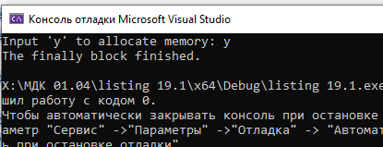
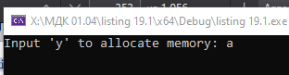
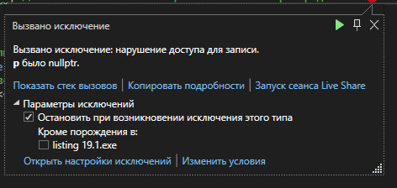
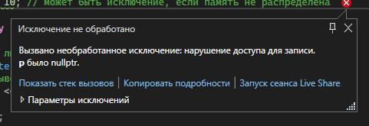

Листинг 19.2. Проверка нормального завершения блока __try
В листинге 19.2 приведена программа, которая использует функцию AbnormalTermination для проверки нормального завершения блока __try.

Код:

#include <windows.h>
#include <iostream>
using namespace std;
int main()
{
char c;
int* p = NULL; // пустой указатель на целое число
// введите 'y', чтобы распределить память под целое число
cout << "Input 'y' to allocate memory: ";
// вводим символ
cin >> c;
// если ввели 'y', то память распределяется, иначе - не распределяется
if (c == 'y')
p = new int;
__try
{
*p = 10; // может быть исключение, если память не распределена
}
__finally
{
// если блок __try закончился нормально
if (!AbnormalTermination())
{
// то освобождаем память
delete p;
cout << "The memory is free." << endl;
}
else
// иначе нечего освобождать
cout << "The memory was not allocated." << endl;
}
return 0;
}
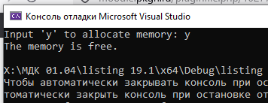
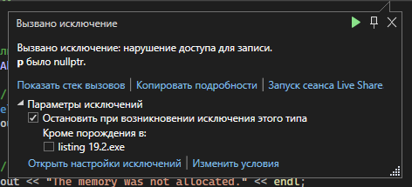
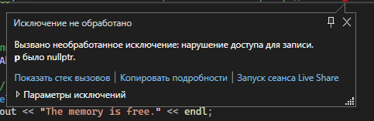
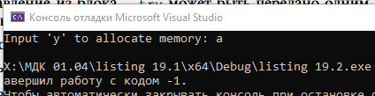

Листинг 19.3. Обработка вложенных финальных блоков
В листинге 19.3 приведена программа, в которой используется обработка
вложенных исключений.

Код:

#include <windows.h>
#include <iostream>
using namespace std;
int main()
{
__try
{
int* a = nullptr;
int* b = nullptr;
__try
{
a = new int(10);
__try
{
b = new int(0);
// ошибка, деление на ноль
cout << "a/b = " << (*a) / (*b) << endl;
}
__finally
{
// освобождаем память для 'b'
delete b;
cout << "The memory for 'b' is free." << endl;
}
}
__finally
{
// освобождаем память для 'a'
delete a;
cout << "The memory for 'a' is free." << endl;
}
}
__except (EXCEPTION_EXECUTE_HANDLER)
{
cout << "There was some exception." << endl;
}
return 0;
}
